XFE(代号)快速C#移动应用开发说明

1. 简述

1.以Xamarin (dotnet跨平台基础解决方案)

Xamarin.Forms (跨平台UI抽象)

C#Light (pure C# 脚本语言，可用于C#环境)

为基础组建

2.开发方法

1.使用GenVersion 项目编写驱动脚本。

2.执行GenVersion，检查OK，将驱动脚本传至http服务器

3.启动手机程序，观察效果

3.项目源码获取

从Github抓取

<https://github.com/lightszero/xfe>

1. 项目源码说明

使用APP4.Sln

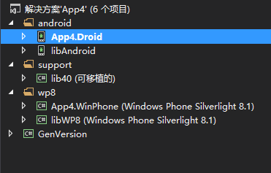

其中android 目录是生成android应用用的

Wp8目录是生成wp8应用用的

Support目录是共用的脚本模块

GenVersion 是 编写脚本和生成版本文件的地方

运行GenVersion以后，版本文件就输出在GenVersion项目下的out文件夹。

将这个文件夹放在http服务器上即可。

应用只是执行引擎，逻辑均有版本文件决定。

使用LayoutOnly.Sln

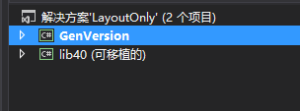

这个解决方案仅把脚本编写和版本生成工具独立出来。

因为手机应用基本不用修改。

1. 实例说明

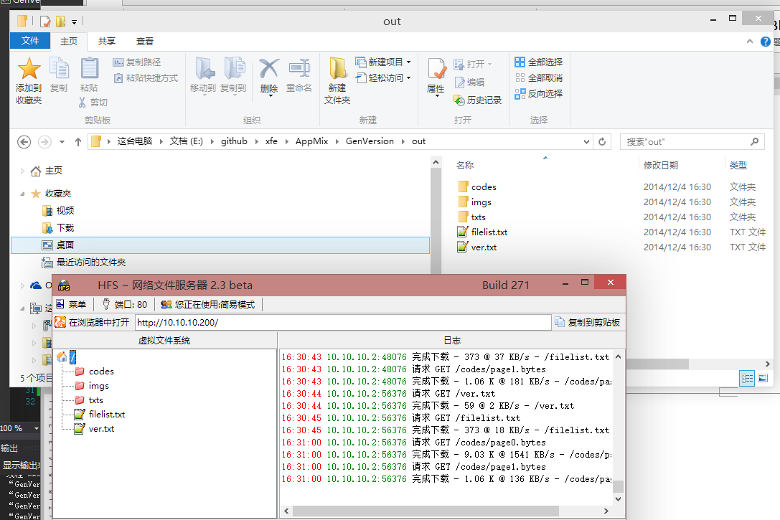

使用HFS工具，建立本地http服务器，直接把out文件下的东西以真实目录形式拖进hfs。

因为我的本地IP是<http://10.10.10.200> 所以在浏览器里可以直接访问

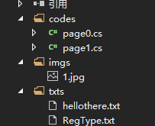

GenVersion里面有三个固定目录

Codes 放置脚本文件 page0.cs 不可改名，必须存在作为第一个页面。

其他可以随意增加

Imgs 放置图片

Txts 放置文本配置文件

RegType.txt 为固定文件，描述脚本语言可以使用的类型，这个平常不用动。

Page0 是一个实例 建立这样一个界面

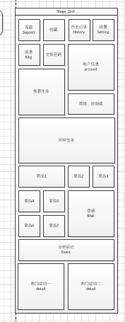

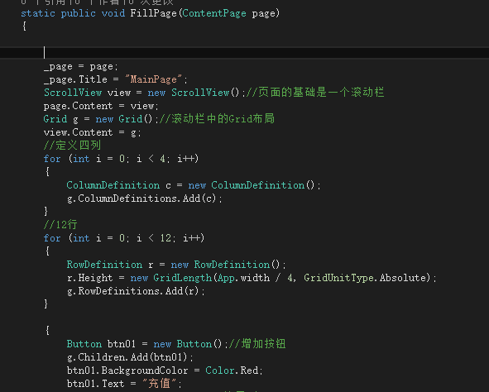

脚本的语法完全符合c#的语法

尽量不要写长表达式，脚本没有完全支持c#所有的语法

编写好功能执行GenVersion项目

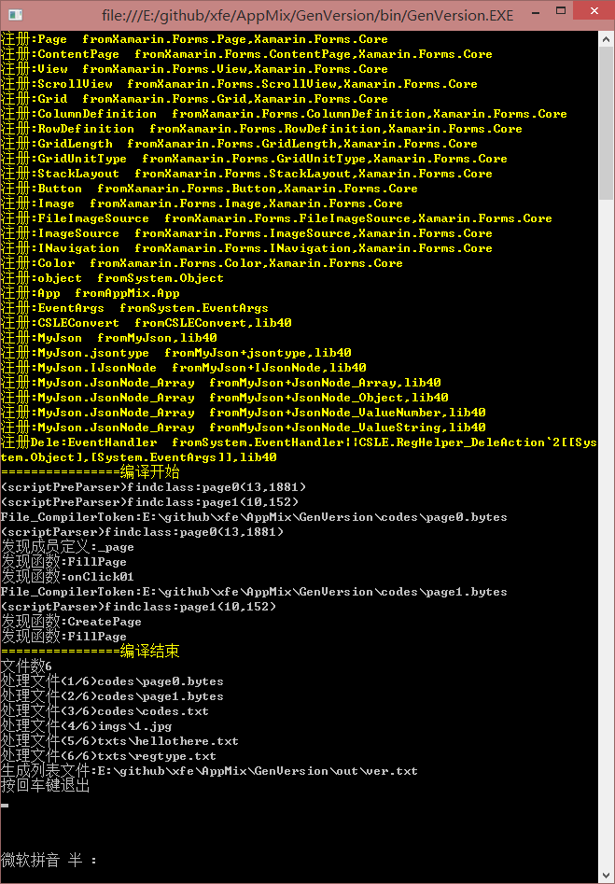

如果没有红色异常，则东西都准备好了。

例子中我们使用TFS做http服务器

此时打开APP即可看到效果

我只研究了 Image Button Label 几个简单控件

stackLayout 布局，竖着往下一直摆，在例子中点击按钮就会展示这样的布局

Grid 布局，格子布局

ScrollView，滚动布局

<http://xamarin.com/forms>

可以从这里查询更多的xamarin forms 信息

